**Приклад використання NYT API**

Так як я працюю з NYT Archive Api, то у моєму розпоряденні лише один запит, параметрами для якого виступають два цілі числа, що відображають рік та місяць публікації статей, котрі нам повернуть. Однак відповідь, котру ми отримаємо дуже цікава і варто розглянути структуру статті, котру нам повернуть

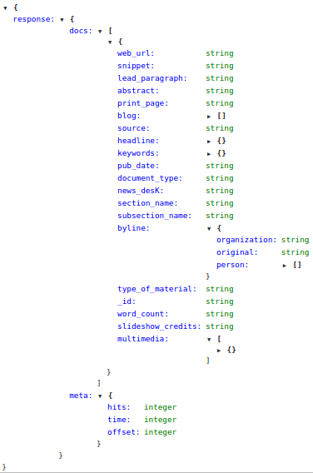

Програма-оболонка, яку я збираюсь використовувати у своїй роботі знаходиться за адресою: <https://github.com/davidcox143/nytimesarchive/>

Вона реалізує роботу наступним чином:

1. from nytimesarchive import ArchiveAPI

Імпорт класу із пакету, який реалізує весь функціонал роботи з NYT API

1. api = ArchiveAPI('your api key goes here')

Так як для роботи з цим API необхдний спеціальний ключ, котрий можна отримати на їхньому сайт <https://developer.nytimes.com>, то тут ми встановлюємо цей ключ для того, щоб в подальшому він використовувався при кожному запиті.

1. print(api.query(2016, 11))

Метод query реалізує запит до API, із двома параметрами, котрі ми йому задаємо(рік та місяць) та повертає об’єкт, як на зображенні вище.

У прикладі, котрий можна знайти у examples/nyt_archive_api.py реалізує запит до API та певну обробку даних, котра включає в себе фільтрування даних таким чином, щоб обрати лише ті статті, котрі мають ключові слова із геолокацією(за допомогою вбудованої функції filter() та filter_with_geo() як ключа для неї) та видалення зайвих полів, щоб позбутись зайвої інформації(функція clear_articles()).